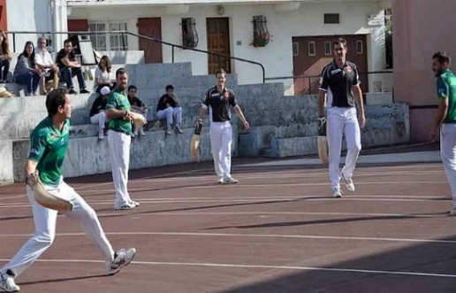
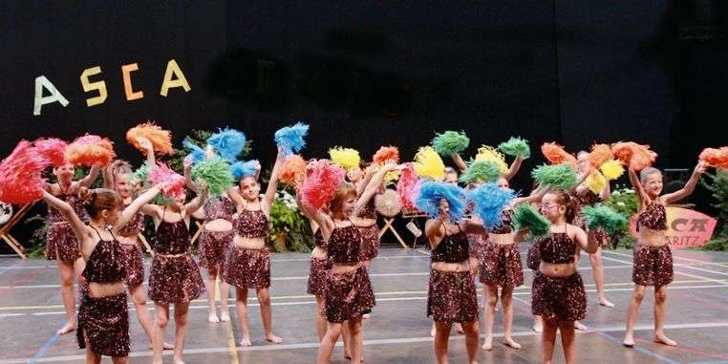
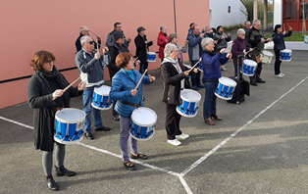
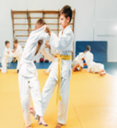
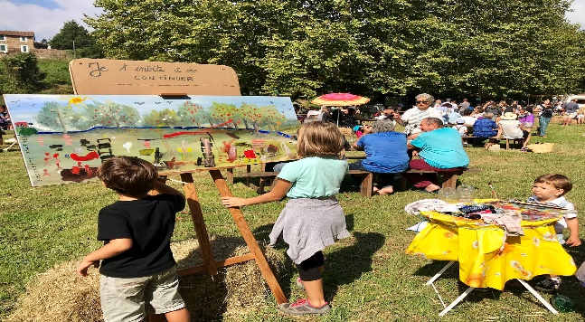
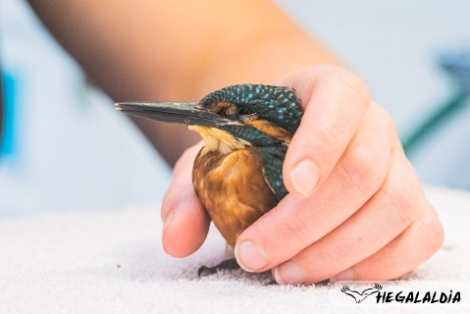

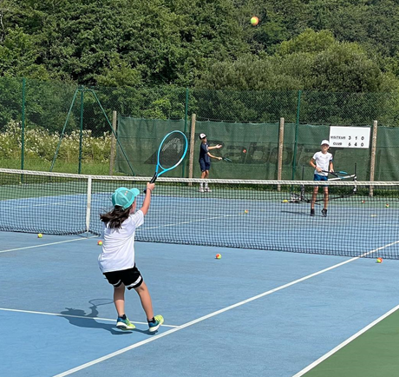
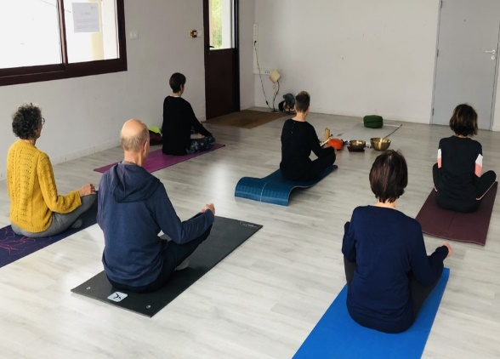
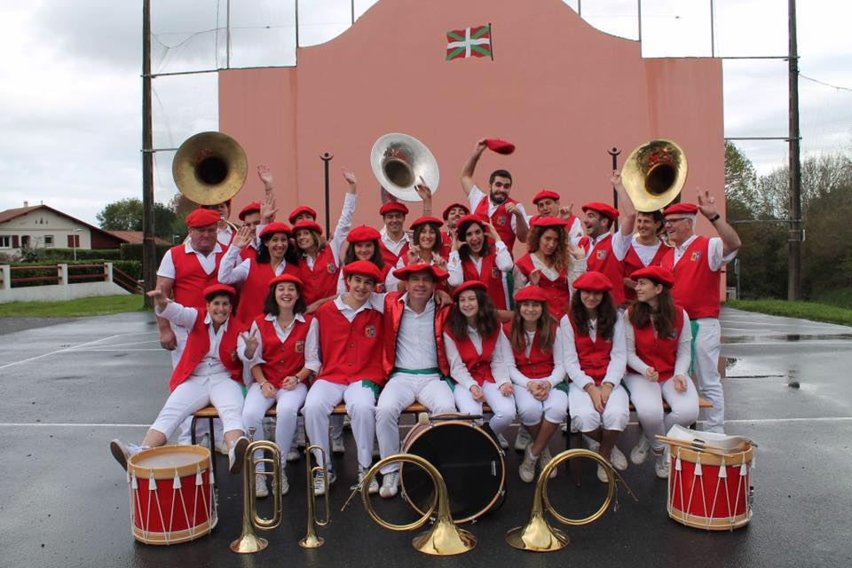
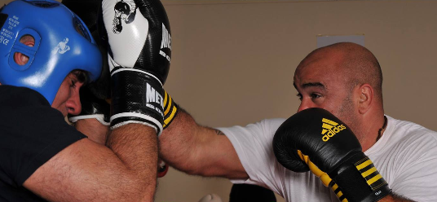
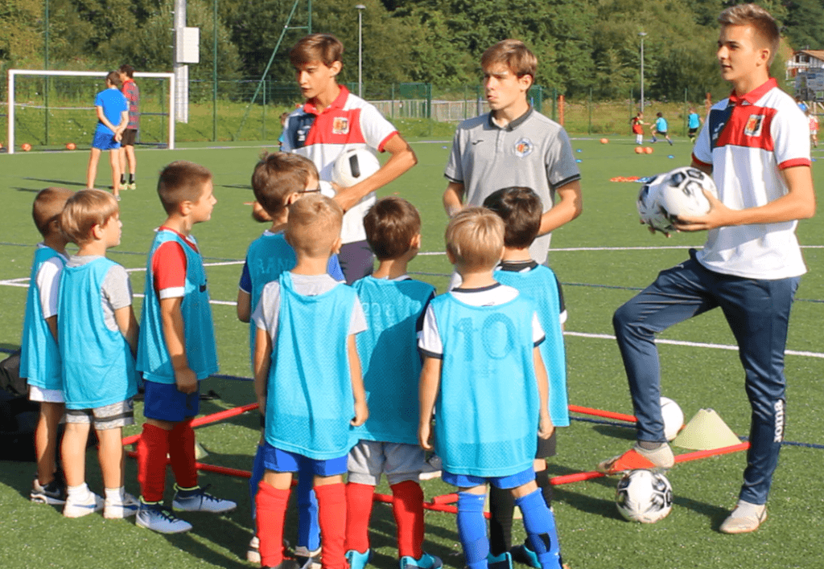
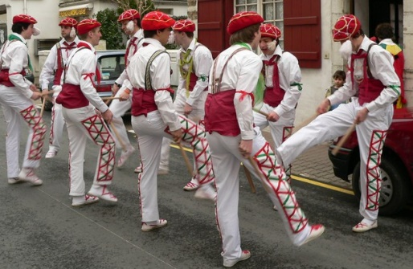
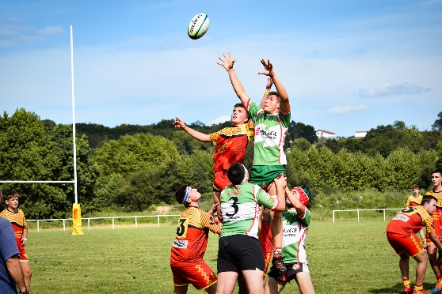
UZTARITZEKO ELKARTEAK
ASSOCIATIONS D’USTARITZ

SOMMAIRE - AURKIBIDEA

ACTIVITÉS CULTURELLES-
KULTUR AKTIBITATEAK ………………………………………………………………………………………… 3 - 7

ACTIVITES DEFENSE DES CAUSES ET DES DROITS -
KAUSEN ETA ESKUBIDEEN DEFENTSARAKO AKTIBITATEAK ………………………8

ACTIVITES ENVIRONNEMENTALES -
INGURUMEN-AKTIBITATEAK ……………………………………………………………..…………………..8 - 9

ACTIVITES HUMANITAIRES ET SOCIALES -
AKTIBITATE HUMANITARIOAK ETA SOZIALAK ………………………………………………10

ACTIVITES SANTE -
OSASUN-AKTIBITATEAK ………………………………………………………………………………………… 11

ACTIVITÉS SPORTIVES -
KIROL AKTIBITATEAK ……………………………………………………………………………………………..11-13

ASSOCIATIONS DES PARENTS D’ELEVES D’USTARITZ …………………………………14

ACTIVITES CULTURELLES - KULTUR AKTIBITATEAK


AEK GAU ESKOLA : Cours de basque / Euskara ikasteko klaseak
Joana MARIN
Tel.: 05 59 70 30 74 uztaritze@aek.eus

- - - - - - - - - - - - - - - - - - - - - - - - - - - - - - - - - - - - - - - - - - - - - - - - - - - - - - - - - - - - - -
A.E.P ARRAUNTZ SAINTE-BARBE – ARRUNTZA SANTA BARBARA
Danse basque, Pelote, Mus, Chants, Couture, Peinture sur soie
Euskal dantza, Pilota, Musa, Kantuak, Joskintza, Zeta gaineko pintura
Olivier ETCHEVERLEPO - Tel. : 06 69 16 27 78 olivier.etcheverlepo@gmail.com
Alain LANUSSE - Tel. : 06 36 47 13 31 al.lan@wanadoo.fr
- - - - - - - - - - - - - - - - - - - - - - - - - - - - - - - - - - - - - - - - - - - - - - - - - - - - - - - - - - - - - -
AMICALE DU QUARTIER ST MICHEL
Sébastien GUILTCOU Tel.: 06 23 34 59 79 amicalesaintmichelusta@gmail.com
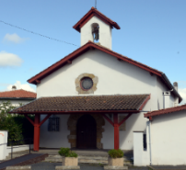
- - - - - - - - - - - - - - - - - - - - - - - - - - - - - - - - - - - - - - - - - - - - - - - - - - - - - - - - - - - - - - ASSOCIATION DES HABITANTS D’HERAURITZ ET DES AMIS DE LA CHAPELLE SAINTE CATHERINE -
HERAITZEKO BIZTANLEEN ETA SANTA KATALINA KAPERAREN LAGUNEN ELKARTEA
Cultuelle et Culturelle / Kultuala eta kulturala
Serge POTHIER Tel.: 06 24 79 17 52 – pothierserge@yahoo.fr
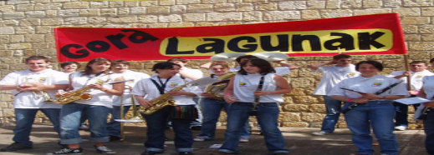
- - - - - - - - - - - - - - - - - - - - - - - - - - - - - - - - - - - - - - - - - - - - - - - - - - - - - - - - - - - - - -
BANDA LAGUNAK - Musique, Banda / Musika, Banda
Patrick SISTIAGUE
Tel.: 05 59 43 09 78
tete-en-fete@wanadoo.fr


- - - - - - - - - - - - - - - - - - - - - - - - - - - - - - - - - - - - - - - - - - - - - - - - - - - - - - - - - - - - - -
BERTSULARIEN LAGUNAK
Aritz BIDEGAIN
Tel.: 06 19 10 08 96
bertsularien-lagunak@bertsozale.eus ou aritzvidegain@yahoo.fr
- - - - - - - - - - - - - - - - - - - - - - - - - - - - - - - - - - - - - - - - - - - - - - - - - - - - - - - - - - - - - -
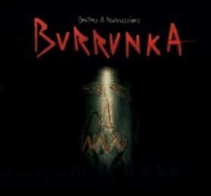
BURRUNKA
Gaita et Percussions - Gaita eta Perkusioak
Philippe HAIRA
Tel.: 06 66 55 81 32 - philippehaira@hotmail.com
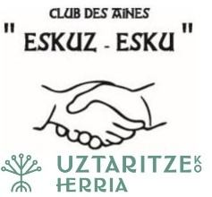
CLUB DES AINÉS ESKUZ-ESKU 3ème âge / ESKUZ ESKU 3. ADINEKOEN ELKARTEA
Edmond ETCHEVERRY
Tel.: 06 08 82 47 12 - jojo.edmond@wanadoo.fr / eskuzeskuassociation@gmail.fr
- - - - - - - - - - - - - - - - - - - - - - - - - - - - - - - - - - - - - - - - - - - - - - - - - - - - - - - - - - - - - -
COMITE DES FÊTES / BESTA KOMITEA
Ustaritz / Uztaritze
Emma ETCHEVERRIGARAY et Kemen DARLAS-ERVITI
06 52 11 34 18 / 07 57 77 00 41 uztaritzeko.komitea@gmail.com

Herauritz / Heraitze
- Elaia Duquenne : 06.22.74.76.89 / elaia.duquenne@gmail.com
- Joana Ardantz : 07.69.32.46.35 / joana.ardantz@orange.fr

Arrauntz / Arruntza
Emma LACAZE
Tel. : 06 30 33 88 89 comitedesfetesarrauntz@gmail.com
- - - - - - - - - - - - - - - - - - - - - - - - - - - - - - - - - - - - - - - - - - - - - - - - - - - - - - - - - - - - - -

COMITÉ DE JUMELAGE TOLOSA/UZTARITZE - TOLOSA/UZTARITZE ARTEKO SENIDETZE KOMITEA
Peio BERHOCOIRIGOIN
Tel.: 06 31 07 75 03 - bixoko@orange.fr
- - - - - - - - - - - - - - - - - - - - - - - - - - - - - - - - - - - - - - - - - - - - - - - - - - - - - - - - - - - - - - -
DENERI IDEKIA Association Familiale Laique; Organisation de des stages, d'art plastiques à la demande et préparation au défilé du carnaval "HARTZARO
Briguitt MARY Tel : 06 07 66 28 44 deneriidekia@gmail.com

- - - - - - - - - - - - - - - - - - - - - - - - - - - - - - - - - - - - - - - - - - - - - - - - - - - - - - - - - - - - - - ERROBIKO KASKAROTAK
TXARANGA (ENSEMBLE DE CUIVRES, MUSIQUE), DANSES BASQUES /
(KOBREZKO TRESNA-MUSIKA), EUSKAL DANTZA
Mendi Goyheneche Larralde Tel.: 07 81 34 94 74
errobiko.kaskarotak1@gmail.com
- - - - - - - - - - - - - - - - - - - - - - - - - - - - - - - - - - - - - - - - - - - - - - - - - - - - - - - - - - - - - -
EUSKALTZALEEN BILTZARRA
Promotion de toute activité en euskara, éditions de livres en euskara, hommages divers, sorties culturelles

Euskarazko jardueren promozioa, euskarazko liburu argitaratze, omenaldiak, ateraldi kulturalak

Michel JORAJURIA Tel : 06 69 32 25 53 mizel@sfr.fr
- - - - - - - - - - - - - - - - - - - - - - - - - - - - - - - - - - - - - - - - - - - - - - - - - - - - - - - - - - - - - -

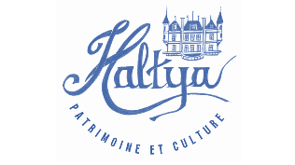
HALTYA PATRIMOINE ET CULTURE
Bruno et Marie-Camille BORDE
Tel.: 06 30 82 50 68 / 06 79 93 24 32 / château-haltya@orange.fr
- - - - - - - - - - - - - - - - - - - - - - - - - - - - - - - - - - - - - - - - - - - - - - - - - - - - - - - - - - - - - -

HERRI SOINU Musique
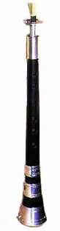
Sandra POCHULU
Tel.: 06 23 31 27 45
Herri.soinu@gmail.com - sandra.pochulu@gmail.com
- - - - - - - - - - - - - - - - - - - - - - - - - - - - - - - - - - - - - - - - - - - - - - - - - - - - - - - - - - - - - -
IPARRALDEKO GAITEROAK
Formation Gaita – Dultzaina-heziketa
Asier GOIEASKOETXEA Tel. : 06 51 01 01 65 - asier@infonie.fr

- - - - - - - - - - - - - - - - - - - - - - - - - - - - - - - - - - - - - - - - - - - - - - - - - - - - - - - - - - - - - -
IRRINTZINA
Organisation Séjours, Animation socio-culturelle /
Egonaldi-antolaketa, Animazio sozio-kulturala
Kristelle IRASTORZA - Tel. : 06 88 15 16 60
irrintzinaeh@gmail.com

- - - - - - - - - - - - - - - - - - - - - - - - - - - - - - - - - - - - - - - - - - - - - - - - - - - - - - - - - - - - - -
JOSTETA
Chorale Homme / Gizon abesbatza
Frédéric ETCHEGOYEN Tel. : 06 30 68 30 19 josteta64@gmail.com

- - - - - - - - - - - - - - - - - - - - - - - - - - - - - - - - - - - - - - - - - - - - - - - - - - - - - - - - - - - - - -
KUTUN ELKARTEA -
Organisation d’évènements sur Ustaritz – Gertakizunen antolaketa Uztaritzen
Arño OSPITALETCHE Tel.: 06 03 25 24 46‬ kutun@kutun.eus
- - - - - - - - - - - - - - - - - - - - - - - - - - - - - - - - - - - - - - - - - - - - - - - - - - - - - - - - - - - - - -
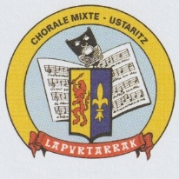
LAPURTARRAK
Chorale Mixte / Abesbatza mistoa
Jean ALFONSO
Tel. : 06 22 95 41 71 chmlapurtarrak@gmail.com
- - - - - - - - - - - - - - - - - - - - - - - - - - - - - - - - - - - - - - - - - - - - - - - - - - - - - - - - - - - - -

LATSA Location de salle – Gela alokatzea : Katia DRIEUX Tel. : 06 50 74 63 09 latsa@orange.fr
- Latsan Kantuz : Pierra ETCHECOPAR 06 07 44 42 21 / p.etchecopar.eh@gmail.com
- Soham Yoga Fabienne ROULLOUAS - Tel : 06 21 07 44 29 sohamyoga40.64@gmail.com
- - - - - - - - - - - - - - - - - - - - - - - - - - - - - - - - - - - - - - - - - - - - - - - - - - - - - - - - - - - - - -

LES ANCIENS DE SOMALIE ET DE DJIBOUTI – SOMALIA ETA YIBUTIKO OHIAK
Aldo BRUNO
Tel. : 09 84 56 75 13 - bruno.aldo@outlook.fr
- - - - - - - - - - - - - - - - - - - - - - - - - - - - - - - - - - - - - - - - - - - - - - - - - - - - - - - - - - - - - -

LES LABOURDINS MUSIQUE - Site / webgunea : labourdins.e-monsite.com https//leslabourdins.opentalent.fr

Batterie, Fanfare, Banda, Ecole de musique – Klika, Banda, Musika eskola
Jean BROUCHICAN leslabourdins@gmail.com

- Ximun LASTIRI : Tel. : 06 37 51 53 78 ximunlastiri@orange.fr

- Patrick SISTIAGUE : Tel. : 06 74 00 76 06 - tete-en-fete@wanadoo.fr

- KOLOREAK - Chorale Femme – Emazte-abesbatza
Odile GAMOY PERRIN 06 14 83 31 01 koloreak64@orange.fr
ou Françoise FERNANDO 06 24 34 34 73 koloreak64@orange.fr

- - - - - - - - - - - - - - - - - - - - - - - - - - - - - - - - - - - - - - - - - - - - - - - - - - -- - - - - - - - -
MUSIKAS Ecole de musique associative – Elkarte Musika eskola
Ramuntxo OLHAGARAY Tel. : 06 30 83 87 93 musikas.elkartea@gmail.com

- - - - - - - - - - - - - - - - - - - - - - - - - - - - - - - - - - - - - - - - - - - - - - - - - - - - - - - - - - - - - -
SOIE : ART PLASTIK, TERRE, DESSIN/PEINTURE, YOGA DU RIRE, MUSICOTHERAPIE, INITIATION INSTRUMENTS DU MONDE,

Avec Johanie, ART PLASTIK, 06 95 27 85 72 cours Mardi de 17h15 à 18h45 enfants et ados, Mercredi 14h30/16h
1er trimestre : Dessin/Peinture
2ème trimestre : Hartzaro, carnaval d'Ustaritz, approche de l'art abstrait.
3ème trimestre : La Céramique et ses couleurs primitives

Avec Cécile au 06 71 64 30 62 POTERIE, émail toute l’année, pour enfants et adultes Apprentissage du tournage

Avec Patricia 06 63 46 23 08 DESSIN/PEINTURE, pour enfants, ados et adultes

YOGA DU RIRE AVEC ANDREA 06 45 03 69 93 Mercredi 10h-12h
MUSICOTHERAPIE AVEC SARAH, Enfants et Adultes 06 68 07 04 94 Mardi 18h30-20h30
INSTRUMENTS DU MONDE AVEC JEROME, Adultes 06 65 18 01 33 Mercredi 18h30-20h30

- - - - - - - - - - - - - - - - - - - - - - - - - - - - - - - - - - - - - - - - - - - - - - - - - - - - - - - - - - - - - -

UDA LEKU ALSH Uztaritze
Promouvoir la pratique de l’Euskara et le Vivre en Basque (en immersion) à
travers l’accueil des enfants et des jeunes lors des différents temps de loisirs. /
Euskarazko erabileraren eta bizitzearen sustapena (murgiltze moldean) haurrak eta
gazteak hartuz aisialdietan.
OTHONDO Elena Tel. : 06.70.75.91.50 uztaritze.bilgunea@udaleku.eus www.udaleku.eus
- - - - - - - - - - - - - - - - - - - - - - - - - - - - - - - - - - - - - - - - - - - - - - - - - - - - - - - - - - - - -

UR BEGI – Jean Pierre OLAIZOLA et Peio POCHELU- Tel. : 06 80 72 62 46 urbegi2@gmail.com
Randonnée - Ibilaldiak: Jean-Claude BULLE - Tel : 06-10-34-12-55 urbegi.randos@gmail.com
- Chant – Kantua (Plazerekin) François CLAVIER Tel : 06-82-89-41-78 urbegi.plazerrekin@gmail.com
- Culture - Kultura - Sorties – Ateraldiak : Annie AMBROISE Tel : 06-50-30-39-95 urbegi.culture@gmail.com
- Conférences – Mintzaldiak : Agustin ERROTABEHERE Tel : 06-18-11-88-70 urbegi.culture@gmail.com
- Arts créatifs – Sortze arteak : Solange VERICHON : 06-11-26-75-61 urbegi.artscreatifs@gmail.com

- Mutxikoak : Jean Claude ALSUMARD Tel : 06-09-28-51-89 urbegi.mutxiko@gmail.com
- Tanborrada : Joana BREUILLE Tel : 06-42-33-17-63 urbegi.tamborrada@gmail.com
- Atelier d’écriture : Jean-Pierre Pennec 06 66 20 13 94 urbegi.ecriture@gmail.com
- Initiation au yoga : Véronique Gras 06 84 59 20 03 urbegi.yoga@gmail.com
- - - - - - - - - - - - - - - - - - - - - - - - - - - - - - - - - - - - - - - - - - - - - - - - - - - - - - - - - - - - - - -
UZTARITZEKO SOINULARIAK

Musique traditionnelle du Pays Basque – Euskal Herriko musika herrikoia (txistua, txirula, gaita, trikitixa),
Culture : animations, concerts / Kultura : animazioak, kontzertuak
Philippe LESGOURGUES - Tel. : 06 51 12 11 49

- Diffusion et création pour les instruments traditionnels du Pays Basque –
Hedapena eta sorkuntza, Euskal herriko ohiko musika-tresnentzat: Uztaritzeko Gaiteroak – Gaita Luze
Pierre Haira - Tel. : 06 62 11 18 55 - Tel. : 05 59 70 30 27 pierre.haira@gmail.com

- Uztaritzeko Gaiteroak - Pilu Haira - Tel. : 06 66 55 81 32 philippehaira@hotmail.com
- Txingudiko Gaiteroak - Asier Goieaskoetxea - Tel. : 06 51 01 01 65 asier@infonie.fr
- Uztaritzeko Txistulariak - Kattalin Haira - Tel. : 06 62 10 12 20 kattalin.haira@orange.fr
- Tripan Taldea - Maitena Duhalde - Tel. : 06 26 26 59 84 MaitenaDuhalde@aol.com
- Txakatuk Taldea - Maddi Haira - Tel.: 06 72 32 26 01 maddi.haira@live.fr
- - - - - - - - - - - - - - - - - - - - - - - - - - - - - - - - - - - - - - - - - - - - - - - - - -

ZAPART – Mise en réseau des artistes professionnels vivant et travaillant en Euskal Herri et la promotion de leur travail.
Yves MATXIKOTE - Tel. : 06 01 98 00 24 - ttok@ttok.eus

- - - - - - - - - - - - - - - - - - - - - - - - - - - - - - - - - - - - - - - - - - - - - - - - - - - - - - - - - - - - - -
ZORTZIKO : Activités Culturelles Basques – Euskal Kultur jarduerak
Maite MUJICA - Tel. : 05 59 93 26 86 - zohargia@free.fr / bixoko@orange.fr

ACTIVITES DEFENSE DES CAUSES ET DES DROITS -
KAUSAK ETA ESKUBIDEAK ZAINTZEKO KO AKTIBITATEAK

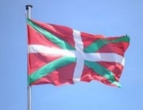
GUREKIN ELKARTEA - Association de soutien aux prisonniers politiques basques -
Euskal presoen aldeko elkartea
Mañu ERVITI - Tél. : 06 74 62 76 16 manu.erviti@gmail.com
- - - - - - - - - - - - - - - - - - - - - - - - - - - - - - - - - - - - - - - - - - - - - - - - - - - - - - - - - - - - - -

UZTA
Union Commerciale d'Ustaritz – Uztaritzeko Merkataritza Elkartea
Florence POURTEAU : Tel. : 06 23 61 27 42
Aña DAVRIL : Tel.: 06 75 24 49 51
ACTIVITES ENVIRONNEMENTALES –INGURUMEN-AKTIBITATEAK

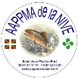
AAPPMA de la Nive – Errobiko Arrantza elkartea
Association agréée pour la pêche et la protection du Milieu aquatique de la nive /
Errobiko arrantzaren eta ur-ingurunearen zaintzarako elkarte baimendua
Didier MINVIELLE - Tel.: 06 83 33 54 02
technicien@aappma-delanive.fr

- - - - - - - - - - - - - - - - - - - - - - - - - - - - - - - - - - - - - - - - - - - - - - - - - - - - - - - - - - - - - -
ACCA Promotion de la chasse / Ihiziaren sustapena
Jérôme ONCHALO
acca.ustaritz@gmail.com
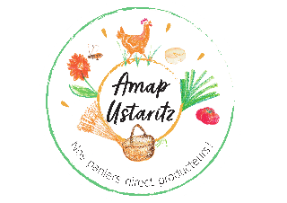
- - - - - - - - - - - - - - - - - - - - - - - - - - - - - - - - - - - - - - - - - - - - - - - - - - - - - - - - - - - - - -
AMAP - Association pour le Maintien d’une Agriculture Paysanne -
LHIBE - Laborantza Herrikoia eta Iraunkorra Babesteko Elkartea
Rosana ZUCCHELLI - Tel.: 06 85 63 64 69 rosana.zucchelli@gmail.com
- - - - - - - - - - - - - - - - - - - - - - - - - - - - - - - - - - - - - - - - - - - - - - - - - - - - - - - - - - - - - -
ARRUNTZAKOOP
Faciliter l'accès à des produits sains et de qualité, alimentaires ou non, issus de préférence des circuits bios et locaux
Kate SIVITER - arruntzakoop@gmail.com
- - - - - - - - - - - - - - - - - - - - - - - - - - - - - - - - - - - - - - - - - - - - - - - - - - - - - - - - - - - - - -

AU FIL ET A MESURES
Animations déchets, Couturière, Ateliers créatifs et artistiques, Fabrication de rangements esthétiques et pratiques –
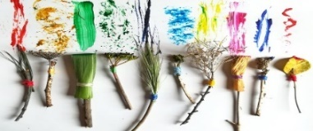
Hondakinei buruzko animazioak, Dendaria, Sorkuntza tailerrak eta tailerra artistikoak, bilgailu politen eta baliagarrien egitea
Cécile BILLIETTE - Tel.: 06 19 79 30 84
aufiletamesures@laposte.net
- - - - - - - - - - - - - - - - - - - - - - - - - - - - - - - - - - - - - - - - - - - - - - - - - - - - - - - - - - - - - -

ECOGIS : Association d'étude, de protection et de valorisation du patrimoine naturel du Pays Basque -
Ipar Euskal Herriko ondarearen azterketarako, zaintzarako eta balorizatzeko elkartea
Elisabeth MERCADER - Tel.: 06 22 02 97 63
ecogis@sfr.fr

- - - - - - - - - - - - - - - - - - - - - - - - - - - - - - - - - - - - - - - - - - - - - - - - - - - - - - - - - - - - - -
HEGALALDIA - Association départementale pour la protection de la faune sauvage -
Aberedi basaren zaintzarako departamendu elkartea
Maryse GASSET : Tel : 05 59 43 08 51 - Tel.: 06 76 83 13 31 - association@hegalaldia.org
- - - - - - - - - - - - - - - - - - - - - - - - - - - - - - - - - - - - - - - - - - - - - - - - - - - - - - - - - - - -
LES AMIS DE LA FORET – OIHANAREN LAGUNAK
Romain SAINT JEAN
Tel. : 06 58 94 96 21
saintjeanrom@gmail.com
- - - - - - - - - - - - - - - - - - - - - - - - - - - - - - - - - - - - - - - - - - - - - - - - - - - - - - - - - - - - - -
UDE Ustaritz Défendre l'Environnement // Uztaritze Ingurumena Zaindu
L’association (adhérente du CADE) a pour objectif de défendre l’environnement et la qualité de vie à Ustaritz et ses environs dans tous leurs aspects (administratif, juridique, social).

Marie-Hélène RODRIGUES -
Tel. : 06 71 80 19 74 - ude64480@orange.fr / ude-ustaritz.fr
- - - - - - - - - - - - - - - - - - - - - - - - - - - - - - - - - - - - - - - - - - - - - - - - - - - - - - - - - - - - - -

ACTIVITES HUMANITAIRES ET SOCIALES -
AKTIBITATE HUMANITARIOAK ETA SOZIALAK

AIDE A DOMICILE DU LABOURD
Cécile DUGUINE Tel: 05 59 93 16 97 duguinelabourd@orange.fr
- - - - - - - - - - - - - - - - - - - - - - - - - - - - - - - - - - - - - - - - - - - - - - - - - - - - - - - - - - - - - - -
ASSOCIATION L’ARCHE DES AUTISTES
Béatrice SANCHEZ Tel: 06 59 16 15 21 archedesautistes64@gmail.com
- - - - - - - - - - - - - - - - - - - - - - - - - - - - - - - - - - - - - - - - - - - - - - - - - - - - - - - - - - - - - - -
BIL TA BILA
Mission : organiser ou aider à organiser des actions de type Brik a Brak portées par des associations visant à recueillir des fonds en faveur de l'inclusion de personnes en situation de handicap dans la société basque ;
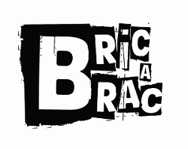
Misioa: Puskileria gisako ekintzak antolatu edo antolatzen lagundu, elbarritasun egoerna dauden
pertsonak euskal gizartean sartzeko dirua biltzeko elkarteek gauzatuak.
Maitena ETCHEBARNE : Tel.: 06 60 85 44 68 - biltabila@gmail.com
Lore ARISTIZABAL Tel: 06 10 44 36 11

- - - - - - - - - - - - - - - - - - - - - - - - - - - - - - - - - - - - - - - - - - - - - - - - - - - - - - - - - - - - - -

BOUBAMED
Favoriser les échanges interculturels, l’entraide et la solidarité –
Kulturarteko trukeak, elkarri laguntzea eta elkartasuna bultzatzea

Philippe HAURAT Tel.: 07 69 85 24 90 - contact@boubamed.org
- - - - - - - - - - - - - - - - - - - - - - - - - - - - - - - - - - - - - - - - - - - - - - - - - - - - - - - - - - - - - -
HERAITZEKOOP

Association ouverte aux initiatives locales, favorisant le lien intergénérationnel, l’intégration des personnes en situation de handicap, le développement de l’économie locale et promouvant des pratiques concrètes alignées sur la transition écologique : Café associatif, épicerie participative, ateliers collaboratifs.
Thierry FACON Tel.: 07 82 37 51 81 heraitzekoop@gmail.com

- - - - - - - - - - - - - - - - - - - - - - - - - - - - - - - - - -- - - - - - - - - - - - - - - - - - - - - - - - - - - - - -

IDEK
Aitor DUHALDE Tel.: 06.26.17.59.52- hitzopen.uztaritze@gmail.com


- - - - - - - - - - - - - - - - - - - - - - - - - - - - - - - - - - - - - - - - - - - - - - - - - - - - - - - - - - - - - -
SORGIN INFORMATIQUE : Éducation populaire au numérique libre, et au libre en général
Philippe BENECH contact@sorgin-informatique-libre.org

ACTIVITES SANTE – OSASUN-AKTIBITATEAK


A.J.A.H.M. Association Jeunes Adultes Handicapé Moteur - Gazte-Heldu Elbarrituen Elkartea
Josiane MOUREAUX
Tel. : 05 59 93 04 88
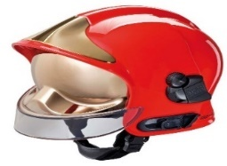
- - - - - - - - - - - - - - - - - - - - - - - - - - - - - - - - - - - - - - - - - - - - - - - - - - - - - - - - - - - - - -
AMICALE SAPEURS POMPIERS – SUHILTZAILEEN ELKARTEA
Remy LABAT
Tel. : 06 23 07 16 93 pompiers.utz.64@gmail.com

- - - - - - - - - - - - - - - - - - - - - - - - - - - - - - - - - - - - - - - - - - - - - - - - - - - - - - - - - - - - - -
BÉBÉ PLENITUDE – NINI BETEGINTZARREA
Renforcer le lien avec votre bébé, Communiquer avec lui autrement –
Zure niniarekilako lotura indartzeko, berekin komunikatzeko beste molde batez
Véronica RUIZ- RAFFIN Tel.: 06 87 26 25 36
- - - - - - - - - - - - - - - - - - - - - - - - - - - - - - - - - - - - - - - - - - - - - - - - - - - - - - - - - - - - - -
D’HERAURITZ A PARIS 2024

Développer l’intérêt et l’accès à l’activité physique et sportive auprès de personnes en situation d’handicap
Sabine ETCHEBARNE
Tel.: 06-70-90-91-50 herauritzparis2024@gmail.com

ACTIVITES SPORTIVES – KIROL AKTIBITATEAK


A CHEVALTOUS ENSEMBLE – ZALDIZ DENAK ELKARREKIN
Randonnée équestre, créer des relations amicales et d’entraide, organisation de manifestations rattachées à l’équitation -
Zaldi-ibilaldia, lagun-arteko harremanak sortzeko, zaldiketari lotuak diren gertakizunen antolaketa.
Isidro BONIFACIO Tel.: 06 20 52 16 49 secretariat.acte@gmail.com
- - - - - - - - - - - - - - - - - - - - - - - - - - - - - - - - - - - - - - - - - - - - - - - - - - - - - - - - - - - - - -
A.S.C.A. : Judo, Danse Africaine, moderne, jazz, Percussions, Gym adulte, Gym bébé, Tai-Chi , Course, Marche nordique,
Gi-Gong, Randonnée, ski de rando, alpinisme, raquette, Zumba Ado/Adulte –

ASCA : Judoa, Afrikar dantza, dantza modernoa, jazz, perkusioak, Helduen gimnastika,
ninien gimnastika, Tai-Chi, Lasterketa, Ipar Europar ibilketa, Gi-Gong, Ibilaldiak,
Ibilketa eskia, alpinismoa, erraketa, Gazte/Helduen Zunba.

Isabelle LAGRUE Tel.: 06.08.82.54.68 – contact@asca-asso.fr
- - - - - - - - - - - - - - - - - - - - - - - - - - - - - - - - - - - - - - - - - - - - - - - - - - - - - - - - - - - - - -

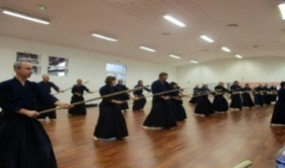
BUDO PAYS BASQUE :
Maniement du bâton et du sabre / Makil eta sabre erabiltzea
Eliane DUART - Tel. : 06 73 16 50 11 eliane.duart@orange.fr
- - - - - - - - - - - - - - - - - - - - - - - - - - - - - - - - - - - - - - - - - - - - - - - - - - - - - - - - - - - - -
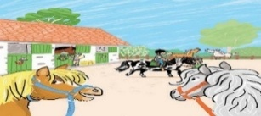
CHEVAL – ZALDIA :
Les Ecuries d'Avaren - Centre équestre / zaldiketa zentroa
Clémence CAPDEVIELLE - Tel.: 06 84 87 55 60
- - - - - - - - - - - - - - - - - - - - - - - - - - - - - - - - - - - - - - - - - - - - - - - - - - - - - - - - - - - - - -
COCOON TOI T
Hatha Yoga, méditation, sophrologie, autres formes de détente et de relaxation, modelages, soins énergétiques, kinésithérapie
Nathalie GRENET Tel. : 06 73 74 87 16 Cocoontoit@outlook.fr

- - - - - - - - - - - - - - - - - - - - - - - - - - - - - - - - - - - - - - - - - - - - - - - - - - - - - - - - - - - - - -
ESPRIT DO IN
Gymnastique douce énergétique / Yoga japonais
Sylvaine POTIGNY Tel. : 06 23 01 32 13 / www.plenitudedaoyin.com

- - - - - - - - - - - - - - - - - - - - - - - - - - - - - - - - - - - - - - - - - - - - - - - - - - - - - - - - - - - - - -
IPARRALDEKO DANTZARIEN BILTZARRA Danse - Dantza

Oihana BETELU - 06.62.75.43.59 iparraldekodantzarienbiltzarra@gmail.com
- - - - - - - - - - - - - - - - - - - - - - - - - - - - - - - - - - - - - - - - - - - - - - - - - - - - - - - - - - - - - - -
KAPITO HARRI - PELOTE BASQUE – PILOTA
Alain TOFFOLO - Tel. : 06 09 70 69 69 kapitoharri@orange.fr

- - - - - - - - - - - - - - - - - - - - - - - - - - - - - - - - - - - - - - - - - - - - - - - - - - - - - - - - - - - - - -
KASKA 64 - Self défense et boxe française – Autodefentsa eta frantses boxeoa
Faustino HERNANDEZ - Tel.: 06 11 48 51 39
kaska64480@gmail.com www.artoffighting64.com
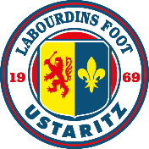
- - - - - - - - - - - - - - - - - - - - - - - - - - - - - - - - - - - - - - - - - - - - - - - - - - - - - - - - - - - - - -
LABOURDINS FOOT – FOOTBALL
Frédéric DEGERT
Tel. : 06 16 30 52 06 / https://labourdinsfoot.fr/ club@labourdinsfoot.fr

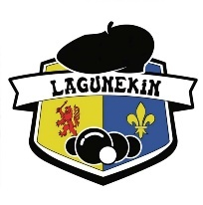
- - - - - - - - - - - - - - - - - - - - - - - - - - - - - - - - - - - - - - - - - - - - - - - - - - - - - - - - - - - - - -
LAGUNEKIN – Jeux Ancestraux - Quilles - Pétanque
Jean-Claude SAINT-JEAN
Tel. : 06 22 78 91 14 / jcsaintjean@wanadoo.fr
- - - - - - - - - - - - - - - - - - - - - - - - - - - - - - - - - - - - - - - - - - - - - - - - - - - - - - - - - - - - - -

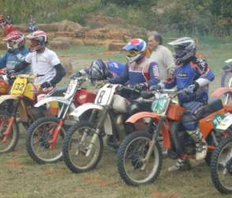
MOTO CROSS RETRO PASSION – RETRO PASIO MOTO KROSA
Aldo BRUNO Tel. : 09 84 56 75 13 bruno.aldo@outlook.fr
- - - - - - - - - - - - - - - - - - - - - - - - - - - - - - - - - - - - - - - - - - - - - - - - - - - - - - - - - - - - - -
OM SHANTI YOGA
Cours de yoga traditionnel, Hatha yoga, postures, respirations, relaxation, méditation, mantras –

Yoga eskola tradizionalak, Hatha yoga, jarrerak, arnasketak, erlaxazioa, meditazioa, mantras
Irène SEGURA Tel. : 06 28 37 28 19 herauritz.yoga@gmail.com

- - - - - - - - - - - - - - - - - - - - - - - - - - - - - - - - - - - - - - - - - - - - - - - - - - - - - - - - - - - - - -
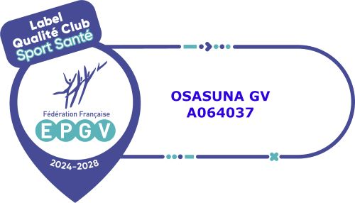
OSASUNA
Gym pour adultes – Helduendako Gimnastika
Christina RAYMOND
Tel. : 06 09 52 40 67 christina.raymond@wanadoo.fr gvosasuna@gmail.com
- - - - - - - - - - - - - - - - - - - - - - - - - - - - - - - - - - - - - - - - - - - - - - - - - - - - - - - - - - - - - -

RALLYKO MAITEMINDUAK
Patrick DEVERCHERE
Tel. : 05 59 70 31 65

- - - - - - - - - - - - - - - - - - - - - - - - - - - - - - - - - - - - - - - - - - - - - - - - - - - - - - - - - - - - - -
RODEO 64 DANSE COUNTRY – RODEO 64 COUNTRY DANTZA
Patricia ETCHEVERRY Tel. : 06 07 02 27 22 - rodeo64@neuf.fr
Laetitia ESPIAUBE - Tel.: 06 98 28 72 45 - patoucountry64@yahoo.fr
- - - - - - - - - - - - - - - - - - - - - - - - - - - - - - - - - - - - - - - - - - - - - - - - - - - - - - - - - - - - - - -

RUGBY CLUB USTARITZ JATXOU – UZTARITZE JATSU ERRUGBI ELKARTEA
Karim MAHé / Céline POCORENA
Tel. : 06 20 64 77 95 / 06 88 59 90 66
rugby.ustaritz.jatxou@orange.fr
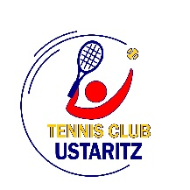
- - - - - - - - - - - - - - - - - - - - - - - - - - - - - - - - - - - - - - - - - - - - - - - - - - - - - - - - - - - - - -
TENNIS CLUB USTARITZ - UZTARITZEKO TENIS ELKARTEA
Lionel LUC - Tel. : 06 11 66 43 24 yo-luc@hotmail.fr / 59640145@fft.fr


- - - - - - - - - - - - - - - - - - - - - - - - - - - - - - - - - - - - - - - - - - - - - - - - - - - - - - - - - - - - - -
UZTARITZE KARATE DO I.E.K.S KARATE
Corinne VICTORES
Tel. : 06 80 02 64 75
ieks@ieks.com

ASSOCIATIONS DES PARENTS D’ELEVES D’USTARITZ

- APEL St Vincent
Emmanuelle LAFOURCADE CORBY / apelstvincentustaritz@gmail.com



- APE d’IDEKIA
Audrey BENAC / api.idekia@gmail.com


- APE d’Arrauntz
Stéphanie SOM parents.arrauntz@gmail.com

- APE HERAURITZ
Klervi BAUDOUR ape.herauritz@gmail.com


- COLLEGE SFX
Fabienne FOUBERT apelsfx@yahoo.fr

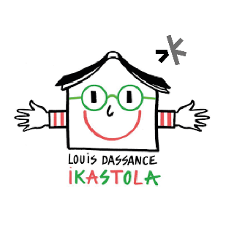

- APE IKASTOLA
Maite SARRATIA uztaritzekoikastola@gmail.com

